министерство образования и науки российской федерации Федеральное государственное бюджетное образовательное учреждение
высшего профессионального образования
«НАЦИОНАЛЬНЫЙ ИССЛЕДОВАТЕЛЬСКИЙ
ТОМСКИЙ ПОЛИТЕХНИЧЕСКИЙ УНИВЕРСИТЕТ»

Утверждаю
Проректор-директор ЭНИН

И.О. Фамилия
« » 2017 г.

Шаненков И.И., Никитин Д.С., Шаненкова Ю.Л.

Электроснабжение и электропотребление на предприятиях

Методические указания к выполнению лабораторных работ
по курсу «Электроснабжение и электропотребление на предприятиях» для студентов III курса,
обучающихся по направлению 13.03.02
«Электроэнергетика и электротехника»

Издательство
Томского политехнического университета
2017
УДК 000000
ББК 00000
О00
Шаненков И.И., Никитин Д.С., Шаненкова Ю.Л.
О00 Электроснабжение и электропотребление на предприятиях: методические указания к выполнению индивидуальных заданий по курсу «Электроснабжение и электропотребление на предприятиях» для студентов III курса, обучающихся по направлению 13.03.02 «Электроэнергетика и электротехника»/ И.И. Шаненков, Д.С. Никитин, Ю.Л. Шаненкова. Томский политехнический университет. – Томск: Изд-во Томского политехнического университета, 2014. – 41 с.
УДК 000000
ББК 00000

Методические указания рассмотрены и рекомендованы
к изданию методическим семинаром кафедры
<Электроснабжение промышленных предприятий > ЭНИН

Зав. кафедрой ЭПП
кандидат технических наук __________ В.М. Завьялов

Председатель учебно-методической
комиссии _________ И.О. Фамилия

Рецензент
д.т.н., профессор каф. Электроснабжение промышленных предприятий
А.А. Сивков

© ФГБОУ ВПО НИ ТПУ, 2017
© Шаненков И.И., Никитин Д.С., Шаненкова Ю.Л., 2017

оглавление
Лабораторная работа №1 Испытание воздушных автоматических выключателей 4
лабораторная работа №2 Анализ графиков нагрузок по счетчикам активной и реактивной мощности 14
лабораторная работа №3. Изучение конструкций и опытная проверка трансформаторов тока 24
Лабораторная работа №4. Исследование влияния отклонения напряжения на работу асинхронного двигателя 32
Лабораторная работа № 5. Исследование коэффициента мощности систем электроснабжения промышленного предприятия 42

Лабораторная работа №1 ИСПЫТАНИЕ ВОЗДУШНЫХ АВТОМАТИЧЕСКИХ ВЫКЛЮЧАТЕЛЕЙ

Цель работы: 1. Ознакомиться с конструкциями воздушных автоматических выключателей (автоматов).
2. Определение времени отключения автомата (времени срабатывания расцепителя автомата) в зависимости от величины тока, протекающего через автомат.
КРАТКАЯ ХАРАКТЕРИСТИКА РАБОТЫ
Для защиты от токов короткого замыкания, токов перегрузки и нечастой коммутации сетей переменного и постоянного тока напряжением до 1000 В применяются автоматы. Принцип автоматического отключения автомата базируется на использовании встроенных в автомат расцепителей (теплового, электромагнитного, комбинированного, полупроводникового и др.). Действие расцепителя (например, электромагнитного) основано на втягивании сердечника электромагнита при прохождении по его обмотке тока, величина которого превышает величину тока уставки. При том усилие через толкатель передается на удерживающую защелку контактной группы, в результате чего контакты под воздействием пружины размыкаются.
Работа тепловых расцепителей основана на изгибе биметаллических пластин под действием нагрева их протекающим током. Биметаллическая пластина состоит из двух плотно соединенных слоев различных металлов, обладающих различным удельным электрическим сопротивлением. При прохождении тока по одному из слоев биметаллической пластины в них выделяется количество тепла, пропорциональное квадрату величины тока. Температура этого слоя пропорциональна количеству выделенного тепла. Каждый из слоев обладает своим коэффициентом теплового расширения. Поэтому прямая биметаллическая пластина при нагревании изгибается в сторону слоя, имеющего больший коэффициент теплового расширения. Когда по защищаемой электрической цепи проходит ток, величина которого превышает номинальную величину, в нагревательном элементе выделяется тепла больше, чем при номинальном токе, и биметаллическая пластина изгибается так, что незакрепленный конец ее через толкатель воздействует на механизм отключения контактной группы. Роль нагревательного элемента может выполнять и сама биметаллическая пластина. Тогда к одному ее концу подсоединяют провод сети, а к другому - провод приемника электроэнергии. Скорость увеличения температуры (изгибания) биметаллической пластины пропорциональна величине тока нагрузки.
Автоматические выключатели выпускаются следующих серий:
1. АП50 на токи до 50 А на напряжение 380 В переменного и 220 В постоянного тока.
2. А3100 на токи до 600 А на напряжение 500 В переменного и 220 В постоянного тока.
3. АЕ2000 на токи до 100 А на напряжение 660 В переменного и 220 В постоянного тока.
4. А3700 на токи до 630 А на напряжение 660 В переменного и 440 В постоянного тока.
5. АВМ на токи до 2000 А на напряжение до 500 В переменного и 440 В постоянного тока.
6. Э (Электрон) на токи до 6300 А на напряжение до 660 В переменного и 440 В постоянного тока.
7. Автоматические выключатели серии ВА на токи до 5500 А.
Автоматические выключатели серии АП-50 выпускаются с электромагнитным и тепловым расцепителями (исполнение АП-50 МТ), только с тепловым расцепителем (исполнение АП-50Т), только с электромагнитным расцепителем (исполнение АП-50М), а также без расцепителей на номинальный ток 50 А (неавтоматическое исполнение АП-50). По номинальному току расцепителей максимального тока автоматы АП-50МТ и АП-50М выпускаются на токи 1,6 А; 2,5 А; 4 А; 6,4 А; 10 А; 16 А; 25 А; 40 А; 50 А, а по току отсечки электромагнитных расцепителей - на токи, превышающие номинальные значения в 11, 7 и 3,5 раза. Автоматы серии АП-50 применяются в электроустановках небольшой мощности.
Автоматы серии А3100 выпускаются в одно-двух и трехполюсном исполнении с нерегулируемыми расцепителями следующих типов (рис. 1; 2; 3).
Автоматы серии А3100 и АВМ в настоящее время сняты с производства, но в эксплуатации имеют очень большое распространение. Вместо них сейчас выпускаются автоматы серии АЕ2000 и воздушные автоматы серии ВА.
Структура условного обозначения
АЕ20ХХ | Число полюсов в комбинации с максимальными расцепителями тока ( 2 -  двухполюсные с электромагнитными расцепителями (ЭМР) в габарите  трехполюсного; 3 - трехполюсные с ЭМР; 4 - однополюсные с ЭМР и тепловым расцепителем (ТР); 5 - двухполюсные с ЭМР и ТР в габарите трехполюсного; 6 - трехполюсные с ЭМР и ТР; 7 - четырехполюсные с ЭМР; 8 - четырехполюсные с ЭМР и ТР); величина выключателя в зависимости от номинального тока (2 - 16 А; 3 - 25 А; 4 - 63 А; 5 - 100 А); обозначение серии.
Для коммутации больших токов используются автоматы серии А3700, структура условного обозначения которых следующая:

А37ХХХ | обозначение серии;
 | величина выключателя в зависимости от номинального тока (1 - 160 А; 2 - 250 А; 3 - 630 А; 9 - 630 А);
 | исполнение выключателей по числу полюсов, установки расцепителей тока (1Б - двухполюсные с ЭМР; 2Б - трехполюсные с ЭМР; 3Б - двухполюсные с ЭМР и полупроводниковыми расцепителями; 4Б - трехполюсные с ЭМР и полупроводниковыми расцепителями; 5Б - двухполюсные с ЭМР и ТР; 6Б - трехполюсные с ЭМР и ТР; 7Б - двухполюсные без расцепителей; 8Б - трехполюсные без расцепителей; 3С - двухполюсные с выдержкой времени в зоне токов короткого замыкания (селективные); 4С - трехполюсные селективные; 1Ф - двухполюсные нетокоограничивающие с ЭМР; 2Ф - трехполюсные нетокоограничивающие с ЭМР; 5Ф - двухполюсные нетокоограничивающие с ЭМР и ТР; 6Ф - трехполюсные нетокоограничивающие с ЭМР и ТР; 5Н - двухполюсные нетокоограничивающие с ЭМР и ТР до 660 В; 6Н - трехполюсные нетокоограничивающие с ЭМР и ТР до 660 В.
ВА50-39-Х Х ХХ Х Х-20ХХ |  | номер серии;
 |  | номинальный ток 630 А;
 |  | число полюсов и количество максимальных расцепителей тока: 3 - 3 полюса с расцепителями максимального тока в каждом полюсе; 8 - 2 полюса с расцепителями максимального тока в двух полюсах в 3-х полюсном конструктивном исполнении выключателя;
 |  | исполнение максимальных расцепителей тока в зоне защиты: 3 - расцепитель в зоне т.к.з.; 4 - расцепитель в зонах токов перегрузки и короткого замыкания;
 |  | исполнения по дополнительным расцепителям и свободным контактам;
 |  | вид привода и способ установки выключателя: 1 - ручной привод, стационарное исполнение; 3 - электромагнитный привод, стационарное исполнение; 5 - ручной дистанционный привод, выдвижное исполнение; 7 - электромагнитный привод, выдвижное исполнение;
 |  | исполнение по дополнительным механизмам: 0 - отсутствуют; 5 - ручной дистанционный привод для оперирования через дверь РУ выключателем стационарного исполнение с ручным приводом; 6 - устройство для блокировки положения «отключено» выключателя стационарного исполнения с ручным приводом;
 |  | степень защиты выключателя.

Технические данные автоматических выключателей серии ВА, их конструктивное исполнение представлены в [7, 8].
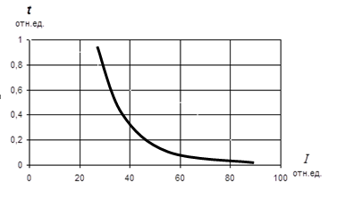 | Рис. 1.  Тепловой, осуществляющий защиту вплоть до пределов технической устойчивости при токах к.з. с обратнозависимой от тока нагрузки выдержкой времени (только  на токи до 50 А)
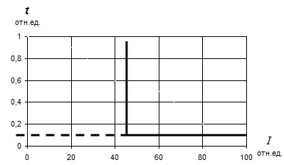 | Рис. 2.  Электромагнитный, осуществляющий мгновенное (t_{мгн} ≅ 0,02 с)  отключение при токах, больших  токах уставки
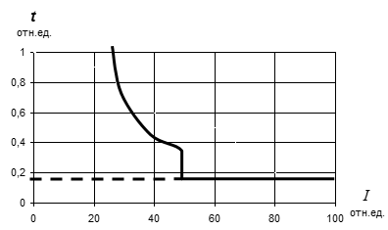 | Рис. 3.  Комбинированный, имеющий и тепловой и электромагнитный  элементы

Автоматические выключатели серии АВМ выпускаются с регулируемыми расцепителями максимального тока трех типов:
тип I – мгновенного (t_{мгн} = 0,095 с) действия; автомат отключается без выдержки времени, как только ток в цепи автомата превысит ток уставки расцепителя;
тип II – с часовым механизмом; автомат отключается с обратно-зависимой от тока выдержкой времени при перегрузках и мгновенно – при токах короткого замыкания (Н - неселективное исполнение);
тип III – с часовым механизмом и с механическим замедлителем расцепления; автомат отключается при перегрузках аналогично автомату с расцепителем типа II, а при коротких замыканиях – с независимой от величины тока строго фиксированной выдержкой времени (С – селективное исполнение).
Конструктивно автоматы АВМ разделяются на стационарные и выдвижные (буква В в обозначении типа). Последние имеют штепсельные разъемы и поставляются только с приводной рукояткой или электромеханическим приводом. Исполнение автоматических выключателей двух или трехполосное.
Автоматические выключатели серии А3700 выпускаются следующих исполнений:
1. Токоограничивающие с полупроводниковым и электромагнитным расцепителем максимального тока (А3710Б - А3740Б) соответственно на токи от 40 до 630 А с динамической устойчивостью 18–150 кА. Выключатель имеет на полупроводниковом расцепителе:
а) зону регулирования при перегрузке. При установке тока трогания 1,25 I_{ном} время срабатывания регулируется в пределах 4, 8, 16 с;
б) зону регулирования при к.з. При установке тока трогания в пределах (3-10) I_{ном} выключатель срабатывает без выдержки времени.
На электромагнитном расцепителе ток трогания установлен 10 I_{ном} .
2. Токоограничивающие с электромагнитным расцепителем максималь-
ного тока (А37116 – А37428) соответственно на токи 160-630 А:
а) без полупроводниковых расцепителей и регулирования тока трогания и времени срабатывания;
б) на электромагнитном расцепителе ток трогания установлен 10 I_{ном} .
3. Селективные с полупроводниковым расцепителем максимального тока (А3735С - А3744С) соответственно на токи 250-630 А. На полупроводниковом расцепителе имеется:
а) зона регулирования тока при перегрузке с установкой тока трогания и регулированием времени срабатывания 4, 8, 16 с;
б) зона регулирования при к.з. с уставкой тока трогания (3-10) I_{ном} и регулированием времени срабатывания 0,1; 0,25; 0,4 с. Электромагнитный расцепитель в этом выключателе отсутствует.
Кроме выключателей серии А3700 начато производство серии А3700 в фенопластовых корпусах, с термобиметаллическими и электромагнитными расцепителями, которые имеют те же электрические данные, что и А3700 и могут заменять выключатели серии А3100. Автоматы серии А3700 используются в КТП единой серии при мощности трансформаторов до 400 кВ⋅А.
Автоматические выключатели серии «Электрон» предназначены для электроустановок постоянного тока напряжением до 440 В и переменного тока до 660 В и выпускаются замедленного – ЭЗ и мгновенного действия - ЭМ на токи 250-400 А с соответствующей динамической устойчивостью 50-160 кА. Полупроводниковый расцепитель автомата имеет:
а) зону регулирования при перегрузках в пределах (0,8 – 1,5) I_{ном} и соответственно временем действия защиты 100-200 с;
б) зону регулирования при к.з. в пределах (4-8) I_{ном} и соответственно с временем действия защиты 0-0,7 с.
Выключатель на токи 250-630 А (Э06) изготовляются с ручным и электромагнитным приводом, рассчитанным на напряжение 110-220-380 В, а выключатели на 1000-4000 А (Э10-Э40) – с дистанционным электродвигательным приводом на напряжение 110-220 В.
Автоматические выключатели серии АЕ2000. Назначение и область их применения, а также характеристики расцепителей те же, что и для выключателей серии А3100 на токи до 100 А.
Выключатели АЕ2000 выпускаются в одно-, двух- и трехполосном исполнении с комбинированными и электромагнитными расцепителями.
Автоматические выключатели АЕ1000 однополосные предназначены для защиты осветительных сетей жилых, административных и производственных зданий. Они выпускаются с тепловыми расцепителями на номинальные токи 6, 10, 16, 20 и 25 А и электромагнитными расцепителями с отключением без выдержки времени при токах более 18 I_{ном}, а также с комбинированными расцепителями.
ЗАДАНИЕ
1. Ознакомиться с конструкциями имеющихся в лаборатории автоматов.
2. Изучить принцип действия электромагнитных тепловых расцепителей автоматов АП-50 и АЕ2000.
3. Изучить схему испытания теплового расцепителя автомата.
4. Снять зависимость τ_{ср} = f (I_{расц.}).
ОПИСАНИЕ ЛАБОРАТОРНОЙ УСТАНОВКИ
Лабораторная работа проводится на стенде № 1. Схема электрических соединений установки для снятия амперсекундной характеристики теплового расцепителя автомата представлена на лицевой панели стенда (рис. 1):
испытуемый автоматический выключатель QF1 и шунтирующий автоматический выключатель QF2, автотрансформатор ТV , секундомер KT типа ПВ-53Щ, автомат QF (подающий питание на стенд), измерительные приборы: вольтметр PV и амперметр РА, светодиодный индикатор с номером стенда № 1 (показывающий, что стенд ВКЛЮЧЕН).
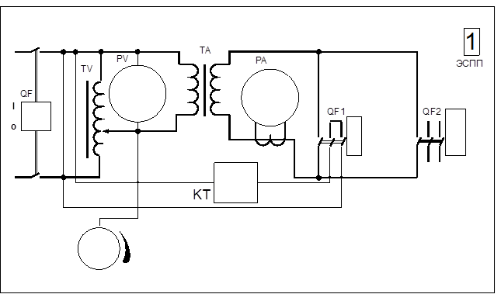Рис. 1. Лицевая панель стенда
Исходное положение элементов схемы:
1) рукоятка–маховичок автотрансформатора TV выводится в крайнее левое положение;
3) автомат для подачи питания на стенд (напряжение 220 В) QF отключен;
4) стрелка секундомера KT устанавливается на 0 рычагом сброса показаний секундомера);
5) испытуемый автомат QF1 – отключен, а шунтирующий автомат QF2 – включен.
ПОРЯДОК ПРОВЕДЕНИЯ ОПЫТОВ
1. Включить автомат QF - автомат подачи питания на автотрансформатор ТV.
2. Плавным поворотом рукоятки-маховичка автотрансформатора ТV по часовой стрелке установить ток во вторичной цепи нагрузочного трансформатора ТA равный 80 А (контроль за величиной тока ведется по амперметру PА).
3. Отключить шунтирующий автомат QF2 и включить испытуемый автомат QF1, который одновременно запустит секундомер KT. Проследить за показанием секундомера до момента срабатывания теплового расцепителя (отключения автомата QF1). Записать показание секундомера в табл. 1.
4. По истечении 3-5 минут вернуть стрелку секундомера KT в исходное состояние (рычагом возврата стрелки секундомера в исходное состояние).
5. Включить шунтирующий автомат QF2. Плавным поворотом рукоятки-маховичка по часовой стрелке установить ток во вторичной цепи нагрузочного трансформатора TA равный 100 А (контроль за величиной тока ведется по амперметру PA).
6. Повторить пп. 3 и 4 до тока 150 А с интервалом (10-15)А.
7. Все показания амперметра РА и время срабатывания теплового расцепителя автомата (показания секундомера) внести в таблице.
8. После окончания проведения опытов отключить стенд автоматом QF предварительно рукоятку-маховичок автотрансформатора TV установить в крайнее левое положение.

Т а б л и ц а
Наименование автоматического выключателя | Номинальный ток автомата QF2,  I_{ном} , А | Ток, протекающий по автомату QF1 (ток амперметра PА),  I_{расц} , А | Время срабатывания автомата, τ_{ср} , с
УКАЗАНИЯ ПО ОФОРМЛЕНИЮ ОТЧЕТА
Отчет должен содержать описание цели лабораторной работы, технические характеристики используемых аппаратов и приборов, результаты проведенных экспериментов, оформление таблично, и, где необходимо, в виде графиков, а также необходимые схемы, расчеты и векторные диаграммы. Кроме того, в отчете должны быть приведены выводы по всем пунктам проведенных экспериментов.
СОДЕРЖАНИЕ ОТЧЕТА
1. Цель работы.
2. Принципиальная схема проведения опытов.
3. Построить зависимость τ_{ср} = f (I_{расц.}).
4. Выводы.
Контрольные вопросы
- Предназначение автоматических выключателей.
- Основные элементы автоматических выключателей. В каких исполнениях выпускаются.
- Принцип действия автоматических выключателей, преимущества перед предохранителями.
- Типы расцепителей, на чем основано их действие, от каких режимов защищают, характеристики.
- Как различают автоматические выключатели по времени срабатывания.
- дайте определения понятиям: уставка тока срабатывания, токовая отсечка, селективность.
- Условия выбора автоматических выключателей.
ЛИТЕРАТУРА
- Кудрин Б.И. Электроснабжение промышленных предприятий. Учебник для вузов. – М.: Интермет Инжиниринг, 2005.
- А.А. Сивков, Д.Ю. Герасимов, А.С. Сайгаш. Основы электроснабжения / Учебное пособие - Томск: Изд-во Томского политехнического университета, 2012. -178с.
- Кабышев А.В. Электроснабжение объектов. Ч3. Защиты в электроустановках до1000 В: Учебное пособие. – Томск: Изд-во ТПУ, 2010. – 215с.
- Кабышев А.В. Тарасов Е.В. Низковольтные автоматические выключатели: Учебное пособие. – Томск: Изд-во ТПУ, 2011. – 346с.
- Автоматические выключатели общего применения до 630 А. Справочник - М.: Информэлектро, 1996. Авторы: И.С. Сагирова, С.А. Жданова, Т.Н. Давыдова, Н.А. Калинкина, Л.Е. Чернякова, Е.Ф. Галтеева, Р.А. Елисеева.

Лабораторная работа №2 АНАЛИЗ ГРАФИКОВ НАГРУЗОК ПО СЧЕТЧИКАМ АКТИВНОЙ И РЕАКТИВНОЙ МОЩНОСТИ

Цель работы: Овладение методикой опытного построения графиков нагрузок, определение и анализ параметров и коэффициентов, характеризующих эти графики.
ТЕОРЕТИЧЕСКИЕ СВЕДЕНИЯ
Режимы работы потребителей электрической энергии не остаются постоянными, а непрерывно изменяются в течение суток, недель и месяцев года. Соответственно изменяется и нагрузка всех звеньев передачи и распределения электроэнергии и генераторов электрических станций. Изменение нагрузок электроустановок в течение времени принято изображать графически в виде графиков нагрузки.
Различают графики активных и реактивных нагрузок. По продолжительности графики нагрузки делятся на сменные, суточные и годовые.
В условиях эксплуатации изменения нагрузки по активной и реактивной мощности во времени представляют в виде ступенчатой кривой по показаниям счетчиков активной и реактивной мощности, снятым через одинаковые определенные интервалы времени (30 или 60 мин.).
Знание графиков нагрузки позволяет определять величину сечений проводов и жил кабелей, оценивать потери напряжения, выбирать мощности генераторов электростанций, рассчитывать системы электроснабжения проектируемых предприятий, решать вопросы технико-экономического характера и многое другое.
По суточным графикам нагрузки строятся годовые графики. Различают два типа годовых графиков. Первый – график изменения суточных максимумов нагрузки. Он дает возможность правильно запланировать вывод электрооборудования в ремонт. Второй тип – график по продолжительности, который строится по двум характерным суточным графикам предприятия (за зимние и летние сутки). Годовые графики по продолжительности используются в технико-экономических расчетах (при определении оптимального типа и мощности трансформаторов, генераторов станций, выборе вариантов электроснабжения и т. д.).
Графики нагрузок промышленных предприятий характеризуются следующими параметрами и коэффициентами:
- Р_{м}, Q_{м}, S_{м} – максимумы соответственно активной, реактивной и полной мощностей нагрузок.
- Р_{см}, Q_{см} – соответственно средняя активная и реактивная нагрузки за наиболее загруженную смену.
$Р_{\text{см}}=\frac{\sum_{i=1}^{n}{P_{i}}}{n};$ $Q_{\text{см}}=\frac{\sum_{i=1}^{n}{Q_{i}}}{n};$
где Р_{i} и Q_{i} – текущие значения активной и реактивной мощности за наиболее загруженную смену (максимально загруженной считается смена с максимальным расходом активной энергии); n – количество измерений.
- Р_{ср}, Q_{ср}, S_{ср} – среднесуточные активная, реактивная и полная мощность нагрузки соответственно. Определяются аналогично среднесменным, только для суток.
- К_{з.а}, К_{з.р} – коэффициенты заполнения графиков нагрузки активного и реактивного:
$К_{з\text{.}а}=\frac{Р_{\text{см}}}{Р_{м}};$ $К_{з\text{.}р}=\frac{Q_{\text{см}}}{Q_{м}};$
5. К_{и} – коэффициент использования установленной мощности потребителей. Обычно вычисляется для определенного промежутка времени:
– для наиболее загруженной смены:
$$К_{и\text{.}\text{см}}=\frac{Р_{\text{см}}}{Р_{\text{уст}}};$$
– для суток:
$$К_{и}=\frac{Р_{\text{ср}}}{Р_{\text{уст}}};$$
где Р_{уст} – установленная мощность всех электроприемников, кВт.
6. К_{м} – коэффициент максимума нагрузки (определяется для наиболее загруженной смены):
$$К_{м}=\frac{Р_{м}}{Р_{\text{см}}};$$
7. Средний за сутки коэффициент мощности:
${\text{cos}ϕ}_{\text{ср}}=\frac{Р_{\text{ср}}}{\sqrt{Р_{\text{ср}}^{2}+Q_{\text{ср}}^{2}}}$.
8. Р_{э}, Q_{э}, S_{э} – среднеквадратичные или эффективные активная, реактивная и полная нагрузки суточного графика:

$Р_{э}=\sqrt{\frac{Р_{1}^{2}⋅t_{1}+Р_{2}^{2}⋅t_{2}+Р_{3}^{2}⋅t_{3}+\text{.}\text{.}\text{.}\text{.}\text{.}\text{.}\text{.}+Р_{n}^{2}⋅t_{n}}{t_{1}+t_{2}+t_{3}+\text{.}\text{.}\text{.}\text{.}\text{.}\text{.}+t_{n}}}$, кВт,

где Р₁, Р₂, …, Р_{n} – средняя нагрузка на интервалах времени между замерами показаний приборов; t₁, t₂, …, t_{n} – временные интервалы между замерами.
Если интервалы между замерами одинаковы, то:

$Р_{э}=\sqrt{\frac{Р_{1}^{2}+Р_{2}^{2}+Р_{3}^{2}+\text{.}\text{.}\text{.}\text{.}\text{.}\text{.}\text{.}+Р_{n}^{2}}{n}}$, кВт,
$Q_{э}=\sqrt{\frac{Q_{1}^{2}+Q_{2}^{2}+Q_{3}^{2}+\text{.}\text{.}\text{.}\text{.}\text{.}\text{.}\text{.}+Q_{n}^{2}}{n}}$, кВар,
$S_{э}=\sqrt{\frac{S_{1}^{2}+S_{2}^{2}+S_{3}^{2}+\text{.}\text{.}\text{.}\text{.}\text{.}\text{.}\text{.}+S_{n}^{2}}{n}}$, кВ⋅А,

где n – число измерений; $S_{1}=\sqrt{P_{1}^{2}+Q_{1}^{2}}$, $S_{2}=\sqrt{P_{2}^{2}+Q_{2}^{2}}$ и т.д.

9. k_{ф} – коэффициент формы графика, который определяется как отношение среднеквадратичной мощности к средней за рассматриваемый период времени:

$k_{ф\text{.}\text{акт}}=\frac{Р_{э}}{Р_{\text{ср}}}$, $k_{ф\text{.}\text{реакт}}=\frac{Q_{э}}{Q_{\text{ср}}}$, $k_{ф}=\frac{S_{э}}{S_{\text{ср}}}$.

10. Т_{м} – число часов использования максимума активной нагрузки в год:

$Т_{м}=\frac{W_{а\text{.}г}}{Р_{м}}$,

где W_{а.г} – потребленная за год активная энергия, кВт⋅ч

$W_{а\text{.}г}=\text{365}⋅\left(P_{1}⋅t_{1}+P_{2}⋅t_{2}+\text{.}\text{.}\text{.}\text{.}\text{.}\text{.}+P_{n}⋅t_{n}\right)$,

где Р₁, Р₂, …, Р_{n} – средняя нагрузка на интервалах времени между замерами показаний приборов суточного графика нагрузки; t₁, t₂, …, t_{n} – временные интервалы между замерами.
11. α – коэффициент сменности:

$α=\frac{Р_{\text{ср}\text{.}г}}{Р_{\text{см}}}$,

где Р_{ср.г} – среднегодовая активная нагрузка:

$Р_{\text{ср}\text{.}г}=\frac{W_{а\text{.}г}}{\text{8760}}$.

В настоящее время согласно действующему прейскуранту цен на электроэнергию № 09-01 применяются в основном две системы тарифов: одноставочный и двухставочный.
Под тарифами понимается система отпускных цен за электроэнергию, дифференцированных для различных групп потребителей.
Размеры тарифов устанавливаются региональными энергетическими комиссиями (РЭК).
Для одноставочных тарифов стоимость израсходованной электроэнергии, руб.,
С _{э}= bW_{а} ,

где W_{а} – количество израсходованной предприятием электроэнергии, кВт⋅ч;
b – тарифная ставка за 1 кВт⋅ч, руб/кВт⋅ч.
По одноставочному тарифу оплата производится промышленными предприятиями с присоединенной мощностью до 750 кВ⋅А.
Одноставочные тарифы являются наиболее простыми при расчетах за потребленную электроэнергию. Но они имеют некоторые недостатки: при отключении потребителя в какой-то промежуток времени потребитель не несет расходов за электроэнергию в этот период. Энергосистема же постоянно держит в рабочем состоянии генерирующие мощности с сопровождающимися при этом издержками энергетического производства.
Энергосистема осуществляет электроснабжение ряда промышленных и других потребителей. Соответственно, график нагрузки энергосистемы имеет явно выраженный дневной и вечерний максимумы.
Особое значение для энергосистемы имеют вопросы снижения электрической нагрузки предприятий в часы максимума энергосистемы (с 8 до
11 ч и с 17 до 22 ч).
При использовании одноставочных тарифов потребитель не стимулируется к выравниванию суточного графика нагрузки и к снижению токов нагрузки в часы максимума энергосистемы, так как оплачивает только потребленную электроэнергию независимо от кривой графика ее потребления. Но предприятие, оплачивающее электроэнергию по одноставочному тарифу, обязано оплатить в 4-кратном размере израсходованную сверх лимита электроэнергию.
Двухставочный тариф применяется для промышленных предприятий с присоединенной мощностью более 750 кВ⋅А. Двухставочный тариф состоит из основной и дополнительной ставок.
За основную ставку принимается годовая плата за 1 кВт присоединенной (договорной) максимальной 30-минутной мощности предприятия, участвующей в максимуме нагрузки ЭС. Дополнительная ставка двухставочного тарифа предусматривает плату за израсходованную в киловатт-часах электроэнергию, учтенную счетчиками.
Стоимость электроэнергии по двухставочному тарифу, руб.:

С_{э} = aP_{м} + bW_{а},

где а – плата за 1 кВт заявленной (расчетной) мощности предприятия, участвующей в максимуме нагрузки энергосистемы, руб./г; b – стоимость
1 кВт⋅ч активной энергии по счетчику.

За нарушение договорных обязательств применяется система штрафов. За потребление сверхлимитной электроэнергии предприятие обязано оплатить надбавку в 6-кратном размере дополнительной ставки двухставочного тарифа. Превышение присоединенной мощности, заявленной в часы максимума энергосистемы, влечет за собой плату в 10-кратном размере основной ставки двухставочного тарифа за квартал, в котором произошло нарушение условий договора.
Кроме этого, энергосистема задает график работы компенсирующих устройств реактивной мощности, несоблюдение которого ведет к увеличению тарифа в размере 50 % за квартал, в котором отмечено нарушение этого графика.
В балансе реактивных нагрузок потери реактивной мощности в элементах системы электроснабжения промышленного предприятия достигают
20 %. Естественный коэффициент мощности электрических нагрузок различных промышленных предприятий изменяется в пределах cosϕ_{ест} = 0,7–0,9. Это означает, что предприятия потребляют реактивную мощность
Q_{м} = P_{м} ⋅ tgϕ_{ест} = (1,02 - 0,48) Р_{м}.
Полные затраты на производство и передачу всей необходимой предприятию реактивной мощности от шин электростанций в большинстве случаев значительно больше, чем затраты на производство реактивной мощности непосредственно в системе электроснабжения предприятия. Поэтому экономически целесообразно от генераторов электростанций передавать часть реактивной мощности, а $б\overset{'}{o}\text{льшую}$– компенсировать на шинах присоединения предприятия к энергосистеме.
Согласно «Правилам пользования электрической и тепловой энергией», предусматривается нормирование потребления реактивной мощности непосредственно в именованных единицах, т. е. наряду с нормированием потребления активной мощности нормируется и реактивная.
Учитывая необходимость постоянного поддержания оптимальных режимов в энергосистеме, реактивная мощность предприятий нормируется для периода максимальной активной нагрузки энергосистемы Q_{Э1} и для периода минимальной нагрузки Q_{Э2} . Значения Q_{Э1} и Q_{Э2} рассчитываются энергоснабжающей организацией по специальной методике и на каждый квартал указываются в договоре с предприятием на пользование электрической энергией.
Оптимальное значение потребляемой из сетей энергосистемы реактивной мощности Q_{Э1} , задаваемое потребителю, определяет для него суммарную установленную мощность компенсирующих устройств.

ОПИСАНИЕ ЛАБОРАТОРНОЙ УСТАНОВКИ
Лицевая панель лабораторной установки приведена на рис. 1.
Лабораторная установка позволяет моделировать 16 типовых графиков нагрузки промышленных предприятий:
– угледобывающий завод (вариант 1);
– нефтеперерабатывающий завод (вариант 2);
– торфоперерабатывающий завод (вариант 3);
– завод черной металлургии (вариант 4);
– завод цветной металлургии (вариант 5);
– химический завод (вариант 6);
– завод тяжелого машиностроения (вариант 7);
– ремонтно-механический завод (вариант 8);
– станкостроительный завод (вариант 9);
– автомобильный завод (вариант 10);
– деревообрабатывающий завод (вариант 11);
– целлюлозо-бумажный комбинат (вариант 12);
– комбинат легкой промышленности (вариант 13);
– прядильно-ткацкая фабрика (вариант 14);
– кирпичный завод (вариант 15);
– пищевой комбинат (вариант 16);

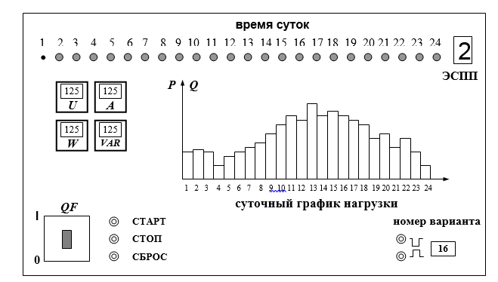

Рис. 1. Лицевая панель лабораторного стенда

Номер варианта работы задается преподавателем. Включение лабораторной установки осуществляется автоматическим выключателем QF, расположенным в левой нижней части стенда. Кнопки "СТАРТ" и "СТОП" позволяют запускать и останавливать программное устройство по требованию, а кнопка "СБРОС" дает возможность возвращать установку на начало графика.
После нажатия кнопки "СТАРТ" программное устройство начинает автоматически отрабатывать заданный график нагрузки, при этом каждая ступень графика нагрузки выдерживается в течение 30 секунд, а затем следует переход на следующую ступень графика. Следовательно, весь суточный график моделируется за 12 минут. Ряд красных сигнальных ламп, расположенных вверху панели, позволяет видеть, какой шаг (ступень) графика нагрузки отрабатывается в данный момент моделью.
В левой части панели установлены измерительные приборы активной и реактивной мощности, по показаниям которых определяют нагрузку на каждом шаге графика. Вольтметр и амперметр показывают напряжение на нагрузке и полный ее ток.

ПОРЯДОК ВЫПОЛНЕНИЯ РАБОТЫ
1. Включить автомат QF на лицевой панели. Кнопками выбора варианта, расположенными в правой нижней части панели, установить номер варианта, заданный преподавателем.
2. Нажатием кнопки "СТАРТ" приводим в действие программное устройство. При этом начинается последовательная отработка графика нагрузки, начиная с первого шага (часа) до последнего двадцать четвертого. Номер отрабатываемого шага графика контролируется сигнальными лампами в верхней части панели.
3. Зафиксировать показания измерительных приборов для каждого шага графика нагрузки. Снимаются следующие величины:
– величина напряжения на шинах ГПП, кВ;
– величина потребляемого предприятием тока на шинах ГПП, кА;
– потребляемая предприятием активная мощность, МВт;
– потребляемая предприятием реактивная мощность, МВар;
Полученные данные заносятся в таблицу. Вид таблицы приведен на рис.2.
4. После окончания снятия экспериментальных данных, нажать кнопку «СТОП» и выключить автомат QF.

t, час | U, кВ | I, А | Р, МВт | Q, МВар
1
2
23
24
Рис. 2. Таблица для записи экспериментальных данных

ПОРЯДОК ОБРАБОТКИ ЭКСПЕРИМЕНТАЛЬНЫХ ДАННЫХ
- По полученным экспериментальным данным построить суточные графики активной и реактивной мощности.
- По суточным графикам нагрузки определить следующие показатели:
– среднесуточную активную и реактивную нагрузку Р_{ср,} Q_{ср};
– среднесменную нагрузку за наиболее загруженную смену Р_{см}, Q_{см};
– максимальную активную и реактивную нагрузку Р_{м}, Q_{м};
– коэффициент сменности α;
– коэффициенты заполнения активного и реактивного графиков нагрузки К_{з.а}, К_{з.р};
– коэффициент использования установленной мощности потребителей за наиболее загруженную смену К_{и}. Величину установленной мощности всех электроприемников предприятия принять по следующему выражению Р_{уст} = = 3 ⋅Р_{м};
– коэффициент максимума нагрузки К_{м};
– средний за сутки коэффициент мощности cos φ;
– среднеквадратичные или эффективные значения активной, реактивной и полной нагрузки суточного графика Р_{э}, Q_{э}, S_{э};
– коэффициент формы суточного графика по активной, реактивной и полной мощности k_{ф}.
- По суточному графику активной нагрузки построить годовой график активной нагрузки по продолжительности. Порядок построения графика следующий. На суточном графике нагрузки выделяется максимальная нагрузка и время ее действия в часах. Это время умножается на 365 (число дней в году) и величина максимальной нагрузки с найденной продолжительностью откладывается на годовом графике. Далее аналогично определяются следующие в порядке убывания значения нагрузок и их продолжительность из суточного графика и откладываются на годовом. Пример типового графика нагрузки по продолжительности приведен на рис. 3.

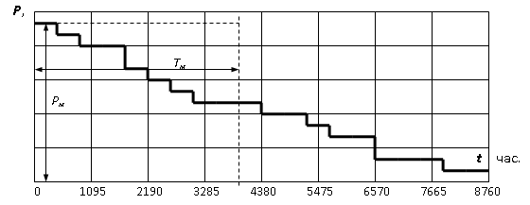

Рис. 3. Годовой график нагрузки по продолжительности

Площадь годового графика в определенном масштабе выражает количество потребленной промышленным предприятием электроэнергии за год. По годовому графику нагрузки можно определить число часов использования максимума нагрузки:

Т_{м} = W_{а.г} / Р_{м},
где W_{а.г} – годовой расход электроэнергии, кВт⋅ч; Р_{м} – максимальная нагрузка, кВт.
- Определить годовые затраты промышленного предприятия на электроэнергию при оплате по одноставочному и двухставочному тарифам.
Принять тарифную ставку за 1 кВт⋅ч потребленной электроэнергии, при оплате по одноставочному тарифу, равной b = 1,0 руб/кВт⋅ч.
При оплате по двухставочному тарифу плата за 1 кВт заявленной (расчетной) мощности предприятия, участвующей в максимуме нагрузки энергосистемы, равна а = 100 руб. за кВт/месяц; стоимость 1 кВт⋅ч активной энергии по счетчику составляет b = 0,6 руб/кВт⋅ч.

ТРЕБОВАНИЯ К ОТЧЕТУ
Отчет по лабораторной работе должен содержать:
- Цель и порядок выполнения работы.
- Заполненную таблицу экспериментальных данных.
- Суточные графики активной и реактивной нагрузки.
- Определение всех необходимых параметров и коэффициентов.
- Годовой график по продолжительности для активной нагрузки.
- Годовые затраты на электроэнергию.
- Выводы.

КОНТРОЛЬНЫЕ ВОПРОСЫ
- С какой целью снимаются графики нагрузок на промышленных предприятиях?
- Объясните понятие расчетной нагрузки.
- Что такое коэффициент использования и для чего он определяется?
- Дайте определение времени использования максимума нагрузки и укажите какое значение имеет этот показатель в системах электроснабжения промышленных предприятий.
- Какая смена считается наиболее загруженной?
- Что характеризует каждый из коэффициентов графиков нагрузки?

Литература
- Мельников М. А. Внутрицеховое электроснабжение /Учебное пособие. – Томск. Изд. ТПУ, 2002 – 143 с.
- Кудрин Б.И. Электроснабжение промышленных предприятий. Учебник для вузов. – М.: Интермет Инжиниринг, 2005.
- Кабышев А.В. Электроснабжение объектов. Ч1. Расчет электрических нагрузок, нагрев проводников и электрооборудования: Учебное пособие. – Томск: Изд-во ТПУ, 2007. –185 с.
- А.А. Сивков, Д.Ю. Герасимов, А.С. Сайгаш. Основы электроснабжения: учебное пособие. Томский политехнический университет. – Томск: Изд-во Томского политехнического университета, 2012. -178с.

Лабораторная работа №3. ИЗУЧЕНИЕ КОНСТРУКЦИЙ И ОПЫТНАЯ ПРОВЕРКА ТРАНСФОРМАТОРОВ ТОКА

Цель работы: ознакомиться с конструктивными особенностями имеющихся в лаборатории трансформаторов тока (ТТ). Опытным путем определить однополярные зажимы обмоток трансформаторов тока, коэффициент трансформации трансформаторов тока, построить вторичные вольтамперные характеристики (ВАХ), определить токовую погрешность ТТ.
ОБЩИЕ СВЕДЕНИЯ
Трансформаторы тока предназначены:
1) для уменьшения величины тока, протекающего в токовых цепях измерительных приборов и реле;
2) для изоляции приборов и реле от высокого напряжения сети.
Принцип действия трансформаторов тока аналогичен обычным трансформаторам, но имеет следующие особенности:
а) первичная его обмотка включается в сеть последовательно с нагрузкой;
б) ток во вторичной цепи трансформаторов тока строго пропорционален току в первичной цепи и не зависит от сопротивления подключаемых к нему измерительных приборов и реле;
в) первичная обмотка трансформаторов тока обычно содержит один или несколько витков, вторичная же имеет весьма большое количество витков.
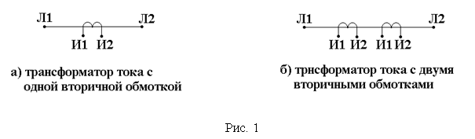
Условные обозначения трансформаторов тока с одной вторичной обмоткой и двумя вторичными обмотками показаны на рис. 1.
Вторичная обмотка трансформатора тока равносильна ЭДС, которая имеет весьма высокое внутреннее сопротивление. Сопротивление же подключаемых приборов и реле мало. Поэтому вторичный ток определяется, практически, только внутренним сопротивлением трансформатора (рис. 2).
Пример подключения измерительных приборов к высоковольтной сети через трансформатор тока показан на рис. 3.
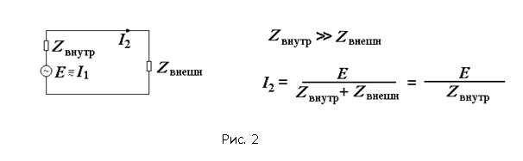
Одновитковые трансформаторы тока имеют первичную обмотку в виде одного прямолинейного проводника. В зависимости от назначения одновитковые трансформаторы делят на проходные (ТПОФ, ТПОЛ и др.), шинные (например, ТПШФ, ТПШЛ и др.), встроенные в проходные изоляторы масляных выключателей (ТВТ, ТВС).
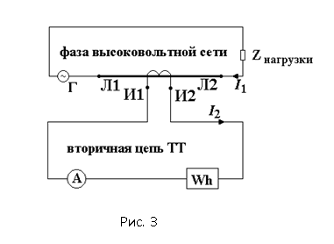
Основное достоинство одновитковых трансформаторов тока – высокая устойчивость против токов короткого замыкания, обусловленная отсутствием межвитковых динамических усилий. Основной недостаток – низкая точность при малых измеряемых токах.
Если одновитковый трансформатор тока не может обеспечить требуемой точности измерений или необходимо увеличить мощность, отдаваемую вторичной обмоткой трансформатора, трансформатор тока выполняется с двумя и более витками первичной обмотки (ТПФ, ТКЛ, ТПЛ и др.).
В особую группу выделяют кабельные, шинные и быстронасыщающиеся трансформаторы тока.
Кабельные и шинные трансформаторы тока (или трансформаторы тока нулевой последовательности) изготовляются с неразъемным сердечником (ТЗ, ТПП, ТПНШ) и с разъемным сердечником (ТЗР, ТФ) и служат для питания цепей защиты от замыканий на землю. Вторичный ток кабельных и шинных трансформаторов тока, в отличие от обычных, не зависит от тока нагрузки, протекаемого в первичной цепи.
Согласно ГОСТу зажимы обмоток трансформаторов тока обозначаются следующим образом:
первичная обмотка: |  | вторичная обмотка:
начало - Л₁ | конец - Л₂ | начало - И₁ | конец - И₂
Зажимы вторичных обмоток встроенных трансформаторов тока обозначаются: начало - А, конец - Б, В, Г, Д (в зависимости от выбранного ответвления).
Направление токов при этом принято I₁ - от Л₁ к Л₂; I₂ - от И₂ к И₁ (рис. 3). Зажимы обмоток Л₁, И₁ и Л₂, И₂ при указанном направлении токов считают однополярными. Обозначение полярности зажимов обмоток ТТ необходимо учитывать при монтаже цепей измерения и защиты.
Номинальным коэффициентом трансформации трансформатора тока называется отношение паспортных номинальных токов первичной и вторичной обмоток
$К={I_{1Н}}/{I_{2Н}}\text{.}$
Для трансформаторов тока нормального исполнения $I_{2Н}$ = 5 А. Номинальные первичные токи трансформаторов тока приняты согласно нижеприведенной шкале: 5, 10, 15, 20, 30, 40, 50, 75, 100, 150, 200, 300, 400, 500, 600, 750, 800, 1000, 1200, 1500, 2000, 3000, 4000, 5000, 6000, 8000, 10000, 12000,
15000 А.
Подбор однотипных (по характеристике намагничивания) трансформаторов токов для дифференциальных защит, выбор трансформаторов тока для других релейных защит производится по кривым десятипроцентной погрешности. При отсутствии указанных кривых пригодность трансформатора тока для данной защиты может быть приближенно установлена по его вторичной вольтамперной характеристике I₂ = f(U₂), снимаемой опытным путем (рис. 6). Вольтамперная характеристика позволяет также определить отсутствие замыканий между витками обмоток трансформатора тока.

ЗАДАНИЕ
1. Определить опытным путем однополярные зажимы обмоток трансформатора тока, указанного преподавателем.
2. Определить коэффициент трансформации указанного трансформатора тока.
3. Определить токовую погрешность трансформатора тока.
4. Снять вторичные вольтамперные характеристики и определить исправность вторичных обмоток трансформатора тока.

ОПИСАНИЕ ЛАБОРАТОРНОГО СТЕНДА
Лабораторная работа проводится на стенде № 3. Лицевая панель стенда приведена на рис. 4. В схеме стенда предусмотрены:
– светодиодный индикатор с номером стенда № 3, который указывает наличие/отсутствие напряжения на входном 3-х элементном автомате QF;
– источник постоянного тока для определения однополярных зажимов обмоток ТТ2 с помощью амперметра индикаторного типа РА3 (см. рис. 5). Источник выполнен по мостовой схеме выпрямления, включенный через понизительный трансформатор TV2, который включается однофазным автоматом QF1;
– для снятия вольтамперной характеристики трансформатора тока ТТ1(амперметр РА2 и внешний вольтметр), определения его погрешности и питания нагрузочного трансформатора TA с регулировкой тока нагрузки (амперметр РА1) в опытах по определению коэффициента трансформации трансформаторов тока – К_{тт} используется автотрансформатор TV1 и одноэлементный автомат QF2;
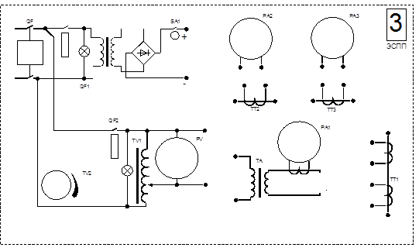
Рис. 4. Передняя панель стенда № 3

ПОРЯДОК ВЫПОЛНЕНИЯ ЗАДАНИЯ
По пункту 1 задания. Определение однополярных зажимов первичной и вторичной обмоток ТТ2 производится по схеме рис. 5) после подключения ее к сети переменного тока U = 220 В автоматом QF1. Зная, что положительному направлению тока в первичной цепи (от зажима +Л₁ к зажиму - Л₂) соответствует направление тока во вторичной обмотке от конца - зажим И₂ к началу (зажим И₁) можно по направлению отклонения стрелки амперметра (PA3) определить однополярные выводы обмоток ТТ2.
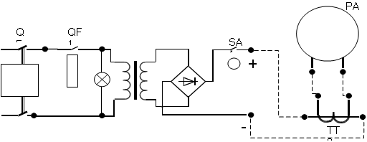
Рис. 5. Схема определения однополярных зажимов трансформатора тока ТТ2
Направление отклонения стрелки амперметра (М4200) фиксируется в момент замыкания тумблера SA1, когда вследствие переходного процесса во вторичной цепи ТТ2 по правилу Ленца индуцируется ток. Пунктиром показаны необходимые электрические соединения выполняемые студентами.
По пунктам 2, 3 задания. Определение коэффициента трансформации трансформатора тока и токовой погрешности производится по схеме рис. 6.
В Н И М А Н И Е ! Вторичные обмотки неиспользуемых ТТ обязательно закоротить.
Амперметры РА1 и РА2 должны быть класса точности не ниже 1,0, причем для измерения тока в первичной цепи амперметр РА1 включается через образцовый трансформатор тока типа УТТ-5 из комплекта измерительных приборов (КИП). Отсчеты первичного тока снимаются при вторичном токе 3, 4, 5 А трансформатора тока УТТ-5. Коэффициент трансформации трансформатора тока ТТ1 определяется для трех снятых отсчетов по амперметру РА2 и сравнивается с ближайшим стандартным. Несовпадение измеренного коэффициента со стандартным свидетельствует о неисправности ТТ1 или о погрешности измерений.
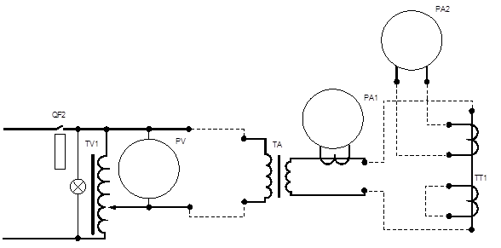
Рис. 6. Схема определения Ктт и токовой погрешности трансформатора тока ТТ1
На рис. 6 приведена схема измерения токовой погрешности ТТ1 (амперметры РА1 и РА2).
Первичные токи УТТ и ТТ1 питаются последовательно от источника тока (НТ). Показания приборов записать в табл. 1 и определить токовую погрешность по формуле
$ε_{i}\text{= }\frac{I_{1}{\text{ - }\text{kI}}_{2}}{I_{1}}⋅\text{ 100 \% }\text{.}$
Т а б л и ц а 1
(А1) | (А2) | δ, %

К пункту 5 задания. Вольтамперная характеристика (ВАХ) – (характеристика намагничивания) ТТ представляет собой зависимость напряжения на зажимах вторичной обмотки от тока намагничивания, проходящего по ней, при разомкнутой первичной обмотке, т. е. U₂ = f (I_{ном}).
Снятие ВАХ ТТ производится по схеме рис. 7.
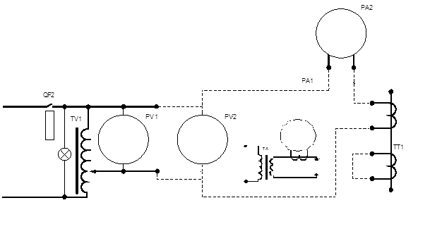
Рис. 7. Схема определения ВАХ трансформатора тока ТТ2
В соответствии с инструкцией по проверке ТТ рекомендуется использовать для измерения U₂ – вольтметр, реагирующий на среднее значение напряжения, I_{ном} – амперметр, реагирующий на амплитудное значение тока. Так как на стенде для снятия ВАХ ТТ используются приборы электромагнитной системы, то к требуемым значениям можно перейти, используя известные соотношения: U₂ = 1,1U₂ I_{ном} = I_{max} 2. В качестве регулирующего устройства используется автотрансформатор TV1 (РНО-250-5).
Отсчеты производятся по амперметру РА1 при токах 1, 2, 3, 4, 5 А для одной из двух вторичных обмоток ТТ1. Показания приборов для этих случаев записываются в табл. 2.
Т а б л и ц а 2
I_{ном}, А | 1 | 2 | 3 | 4 | 5
U₂, В
По данным измерений строится ВАХ (по подобию рис. 1.8). Опытные характеристики сравниваются с типовыми для данного трансформатора тока. При наличии виткового замыкания опытная характеристика располагается ниже типовой (см. рис. 8).
СОДЕРЖАНИЕ ОТЧЕТА
1. Привести схемы и данные опытов по определению однополярных зажимов обмотки, коэффициента трансформации, токовой погрешности трансформаторов тока и вторичных вольтамперных характеристик.
2. Сделать выводы по каждому опыту.
3. Расшифровать марки имеющихся в установке трансформаторовтока
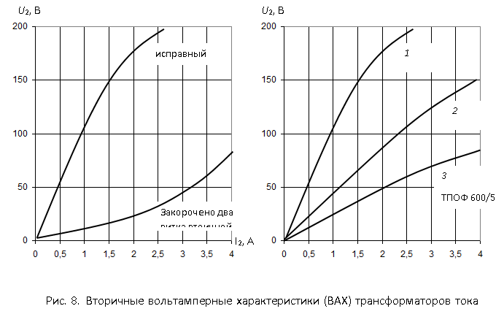 4. Привести ответы на контрольные вопросы.

КОНТРОЛЬНЫЕ ВОПРОСЫ
1. Каким образом лабораторная установка обеспечивает токи величиной до сотен ампер, необходимые для испытаний трансформаторов тока?
2. Почему ток вторичной цепи трансформаторов тока практически не зависит от сопротивления подключаемых приборов и реле?
3. Почему нельзя включать в сеть трансформатор с разомкнутой вторичной обмоткой?
ЛИТЕРАТУРА
1. Липкин Б. Ю. Электроснабжение промышленных предприятий и установок. – Высшая школа, 1975. – с.52-54.
2. Справочник по электроснабжению промышленных предприятий / Под ред. А. А.Федорова, Г. В.Сербиновского, книга 1. – с.342-350.
3. Справочник по электроснабжению промышленных предприятий / Под ред. А. А.Федорова, Г. В.Сербиновского, книга 2. – с.198-210.

Лабораторная работа №4. Исследование влияния отклонения напряжения на работу асинхронного двигателя

Цель работы: исследование влияния отклонений напряжения на выводах асинхронного двигателя от номинального значения на потери мощности в двигателе, изменение cos ϕ и скорости вращения двигателя при различных его нагрузках.

Основные положения и расчетные формулы
Изменения электрических нагрузок на промышленных предприятиях являются причиной отклонений и колебаний напряжения у потребителей электрической энергии. Отклонения напряжения оцениваются разностью фактического и номинального значения при детерминированом процессе или разностью среднего значения (математического ожидания) и номинального, усредненной за некоторый период времени.
Время усреднения обычно принимают равным рабочей смене, одним или нескольким суткам, неделе и даже месяцу. Если не принимаются меры по поддержанию отклонения напряжения в установленных ГОСТ 13109-87 (от –5 % до +5 % от U_{н}), то это приводит к народнохозяйственному ущербу.
У асинхронных двигателей составляющие ущерба связываются с дополнительными потерями в их элементах активной мощности, дополнительным потреблением реактивной мощности, сокращением срока службы изоляции, снижением производительности механизмов. Значение ущерба также зависит от коэффициента загрузки двигателя.
Рассмотрим влияние отклонения напряжения на составляющие и полные потери активной мощности в двигателе. Суммарные потери мощности в асинхронном двигателе Σ_{А}Р_{дв} (в дальнейшем будем называть просто потерями) состоят из магнитных потерь в пикете магнитопровода статора ΣР_{ст}, потерь в меде обмотки статора ΣР₁, потерь в меди обмотки ротора ΣР₂, механических потерь ΣР_{мех} и дополнительных потерь ΣР_{доп}

$ΣР_{\text{дв}}=ΔР_{\text{ст}}+{ΔР}_{1}+{ΔР}_{2}+{ΔР}_{\text{мех}}+{ΔР}_{\text{доп}}\text{.}$ (1)

В свою очередь
ΔР₁ = З ⋅ I₁ ⋅ r₁,

где I₁ – ток статора; r₁– сопротивление обмотки статора.
ΔР_{ст} = ΔР₀ – (ΔР₁₀ + ΔР_{мех} – ΔР_{доп}),

где ΔР₁₀ – потери мощности в статорной обмотке при холостом ходе.

$${ΔР}_{\text{10}}=З⋅I_{0}^{2}⋅r_{1},$$

где I₀ – ток в обмотке статора при холостом ходе.
В практических расчетах допускается принимать:

ΔР_{доп} = 0,005Р_{н};

ΔР_{мех} = 0,01Р_{н}.

При номинальном напряжении на зажимах двигателя потери ΔР_{ст}, ΔР_{мех} и ΔР_{доп} не зависят от нагрузки, а потери ΔР₁ и ΔР₂ изменяют свою величину в зависимости от нагрузки.
При изменении же напряжения на зажимах двигателя ΔР_{ст}, ΔР₁, ΔР₂ зависят от изменения подводимого напряжения. Не учитывая падения напряжения в обмотке статора, можно считать

$U_{1}≈Е_{1}=4,\text{44}W_{1}f_{1}K_{\text{об}}Ф_{м},$ (2)

где Е₁ – ЭДС статорной обмотки; W₁ – число витков статорной обмотки; f₁ – частота тока питающей сети; К_{об} – обмоточный коэффициент; Ф_{м} – максимальный магнитный поток двигателя.
При уменьшении U₁ в n раз уменьшается Е₁, а, следовательно, магнитный поток Ф_{м} и магнитная индукция В_{м} двигателя во столько же раз. Потери в стали ΔР_{ст}, пропорциональные В², уменьшаются в n² раз (3)
$ΔР_{\text{ст}}=σ⋅f_{1}В^{2}\text{.}$ (3)

где σ - постоянная зависящая от сорта стали.
Ток холостого хода I₀, определяемый по кривой намагничивания и зависящий от магнитного потока Ф, будет уменьшаться. Вращающий момент асинхронного двигателя М может быть определен по формуле (4)

$М=С_{м}ФI_{2}^{'}\text{cos}Ψ_{2},$ (4)

где С_{м} – электромеханическая постоянная двигателя; $I_{2}^{'}$– приведенное значение тока ротора к току статора; cosΨ₂ – косинус угла сдвига фаз между ${\overset{˙}{Е}}_{2}\text{ и }{\overset{˙}{I}}_{2}$; Е₂ – ЭДС ротора.
При работе двигателя с нагрузкой, не превышающей номинальную, т.е. с малым скольжением, можно принять $\text{cos}Ψ_{2}$≈ 1. Тогда потери в роторе будут состоять только из потерь в меди его обмотки

$ΔР_{2}=3{(I_{2}^{'})}^{2}r_{2}^{'},$ (5)
где $r_{2}^{'}$ – приведенное сопротивление обмотки ротора.
Уменьшение магнитного потока двигателя Ф в выражении (4) при моменте двигателя М = const вызовет увеличение тока и $I_{2}^{'}$, следовательно, потерь $ΔР_{2}$. Скорость вращения ротора n₂ при этом уменьшится и двигатель будет работать на новой механической характеристике с увеличением скольжения.

Рассмотрим далее изменение потерь в меди обмотки статора ΔР₁. Из курса электрических машин известно, что ток статора I₁ определяется геометрической суммой тока холостого хода I₀ и приведенного значения тока ротора $I_{2}^{'}$ (рис. 1)
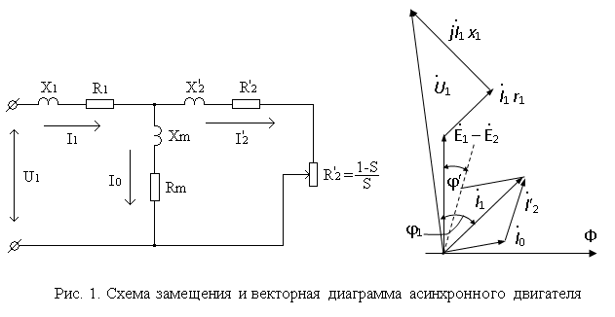
${\overset{˙}{I}}_{1}={\overset{˙}{I}}_{0}+(−{\overset{˙}{I}}_{2}^{'})\text{.}$ (6)
Из этого выражения следует, что в зависимости от соотношения токов ${\overset{˙}{I}}_{0}$ и I₂ между собой, ток I₁ может возрастать или уменьшаться, соответственно будут возрастать или уменьшаться потери ΔР₁ при изменении U₁.
Так как в режиме холостого хода двигателя ток в обмотке статора ${\overset{˙}{I}}_{1}$ равен току холостого хода ${\overset{˙}{I}}_{0}$, то при изменении питающего напряжения сети можно проследить изменение электрических потерь в обмотке статора:

$ΔР_{1}=m⋅I_{1}^{2}⋅r_{1}\text{.}$ (7)

Для определения I₁ опытным путем снимается характеристика холостого хода двигателя. По опыту х.х. и каталожным данным двигателя расчетным путем определяются следующие его параметры. По данным опыта х.х. определяются значения коэффициентов мощности для разных значений напряжения U₁ по формуле:
$\text{cos}ϕ_{0}=\frac{P_{0}}{\sqrt{3}U_{1}I_{0}},$ (8)

где Р₀ и I₀ – значения мощности и тока х.х. для разных значений U₁ (табл. 1).
По тригонометрическим таблицам находятся sinϕ₀ для тех же значений U₁. Затем определяется приведенное значение тока ротора

$$\text{tg}ϕ^{'}=\frac{K_{з}}{K_{m}K_{н}^{2}+\sqrt{{\left(K_{m}K_{н}^{2}\right)}^{2}−K_{з}^{2}}},$$
где $К_{з}=\frac{Р_{\text{текущ}}}{Р_{н}}$ – коэффициент загрузки; $К_{m}=\frac{М_{\text{max}}}{М_{н}}$ – кратность максимального момента; для практических целей можно принять
К_{m} ≈ 2,; $К_{н}=\frac{U_{1}}{U_{н}}$ – кратность напряжения на зажимах двигателя (в расчетах принимается U₁ в пределах от 1,15 U_{н} до 0,8U_{н}).
По найденным значениям $\text{tg}ϕ^{'}$ определяют $\text{sin}ϕ^{'},\text{ cos}ϕ^{'}$, и угол $ϕ^{'}$ для всех коэффициентов загрузки заданного интервала изменений. Принятый интервал изменений К_{з} = (0,5-1,0). Для указанных К_{з} и К_{н} определяется значение тока статора ${\overset{˙}{I}}_{1}$ из выражения
$I_{1}=\sqrt{{(I_{0}\text{cos}ϕ_{0}+I_{2}^{'}\text{cos}ϕ^{'})}^{2}+{(I_{0}\text{sin}ϕ_{0}+I_{2}^{'}\text{sin}ϕ^{'})}^{2}}\text{.}$ (9)
Из этих же условий определяется номинальное значение приведенного тока ротора $I_{2}^{'}$ по формуле
$I_{2н}^{'}=\sqrt{\frac{2K_{m}}{K_{m}+\sqrt{K_{m}^{2}−1}}}⋅I_{1н}^{}\text{cos}ϕ_{н},$ (10)

где I_{1н} – номинальный ток статора исследуемого двигателя при U_{н}; $\text{cos}ϕ_{н}$– номинальный коэффициент мощности асинхронного двигателя при U_{н} и I_{1н} (I_{1н} и $\text{cos}ϕ_{н}$ – каталожные данные).
Находится значение приведенного тока ротора $I_{2}^{'}$
$I_{2}^{'}=I_{2н}^{'}\sqrt{К_{з}\frac{К_{m}+\sqrt{К_{m}^{2}−1}}{\frac{К_{m}К_{н}^{2}}{К_{з}}\sqrt{\frac{{(К_{m}К_{н}^{})}^{2}}{К_{з}^{2}}−1}}=}I_{2н}^{'}К_{з}\sqrt{\frac{К_{m}+\sqrt{К_{m}^{2}−1}}{К_{m}К_{н}^{2}+\sqrt{{(К_{m}К_{н}^{})}^{2}−К_{з}^{2}}}}$(11)
Величина приведенного активного сопротивления обмотки ротора $r_{2}^{'}$ определяется по формуле
$r_{2}^{'}=\frac{U_{1н}^{2}(1−S_{н)}}{2С_{1}⋅(Р_{н}+ΔР_{\text{мех}})К_{m}\left[1+\frac{С_{1}}{S_{н}^{}(К_{m}+\sqrt{K_{m}^{2}−1}}\right]},$ (12)
где $С_{1}≈1+\frac{I_{0}}{2I_{к}}=1,\text{03}$ – коэффициент, учитывающий соотношение сопротивлений цепи статора под нагрузкой и при холостом ходе; I_{к}– ток короткого замыкания двигателя; ΔР_{мех} = 0,01Р_{н}; $S_{н}=\frac{n_{0}−n_{н}}{n_{0}}$ – номинальное скольжение двигателя; $n_{0}$ – синхронная скорость вращения асинхронного двигателя; $n_{н}$ – номинальная скорость двигателя.
По найденным значениям $I_{1 }\text{и }I_{2}^{'}, r_{1}\text{ и }r_{2}^{'}$ определяются потери в меди ротора ΔР₂ по формуле (5) и потери в меди статора ΔР₁ по формуле

$ΔР_{1}=3I_{1}^{2}r_{1}\text{.}$ (13)

По данным опыта х.х. определяются потери в статорной обмотке при холостом ходе

$ΔР_{\text{10}}=3I_{0}^{2}r_{1}\text{.}$ (14)

Потери в стали находятся из выражения
ΔР_{ст} = Р₀ – (ΔР₁₀ + ΔР_{max} + ΔР_{доп}), (15)

где ΔР_{доп} = 0,005 Р_{н}.
Потери механические и дополнительные принимаются неизменными и равными
ΔР_{мех} + ΔР_{доп} = 0,015Р_{н}. (16)
Опытно-расчетный метод позволяет определить отдельные составляющие и суммарные потери мощности в асинхронном двигателе при различных значениях U₁ и коэффициентах загрузки.

Описание лабораторной установки
Лабораторная установка состоит из стенда, исследуемого двигателя, тахогенератора, генератора постоянного тока, потенциал-регулятора и мнемосхемы стенда. Принципиальная схема лабораторной установки приведена на рис.2.
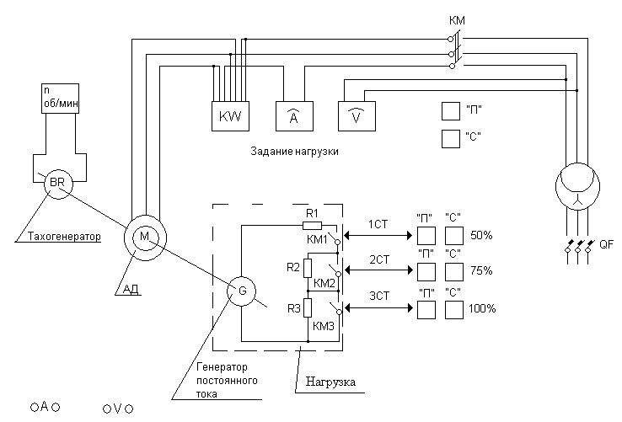
Рис. 2.
На передней панели стенда размещены следующие приборы:
- амперметр А для измерения тока в цепи статора исследуемого двигателя;
- ваттметр kW для измерения потребляемой мощности двигателя из сети;
- вольтметр V для измерения подводимого напряжения к зажимам двигателя;
- тахогенератор n для контроля числа оборотов двигателя.
Кроме приборов контроля на панели стенда расположены:
1) автомат QF подачи напряжения на стенд и включения потенциал-регулятора;
2) магнитный пускатель КМ с кнопочной станцией $\frac{Пуск(П)}{Стоп(С)}$ для запуска исследуемого двигателя;
3) потенциал-регулятор;
4) схема переменой нагрузки R1 – R3 и кнопочные станции «П» и «С» управления нагрузкой (50 %, 75 %, 100 %) генератора постоянного тока (нагрузочная машина).

Исследуемый двигатель
В качестве исследуемого двигателя в работе используется асинхронный двигатель с короткозамкнутым ротором типа А-32-4 со следующими паспортными данными: Р_{н} = 1 кВт; U_{н} = 380 В (при соединении обмотки статора в «звезду»); I_{н} = 2,4 А; n_{н} = 1450 об/мин; η_{дв} = 78,5 %; cosϕ = 0,79.
Данные холостого хода исследуемого двигателя даны в табл. 1. Активное сопротивление одной фазы статора r₁ = 0,4 Ом.
Т а б л и ц а 1
№ изм. | U₁, В | I₀, А | Р₀, Вт | n_{н}, об/мин.
1 | 400 | 1,01 | 60 | 1450
2 | 390 | 1,0 | 59 | 1450
3 | 380 | 0,98 | 58,8 | 1450
4 | 370 | 0,95 | 58 | 1450
5 | 360 | 0,90 | 57,4 | 1450
6 | 350 | 0,84 | 56 | 1450
7 | 340 | 0,70 | 54 | 1450
8 | 320 | 0,60 | 50 | 1450
9 | 310 | 0,50 | 48 | 1450
10 | 300 | 0,40 | 46 | 1450
На одном валу с исследуемым асинхронным двигателем М находятся генератор постоянного тока, в цепь которого включена нагрузка R1-R3 и тахогенератор.
Потребные данные генератора постоянного тока: тип ЭДН-1000 А; U_{н} = = 120 В; J_{н} = 5 А.
Генератор с нагрузкой R1-R3 служит для создания на валу исследуемого двигателя переменного (50 %, 75 %, 100 %) нагрузочного момента.
Источник регулируемого напряжения
Для подачи на зажим исследуемого двигателя напряжения по величине большего или меньшего номинального в работе применяется индукционный регулятор (потенциал-регулятор) типа ИР-61-100 с пределом регулирования выходного напряжения 20-400 В. Регулирование величины выходного напряжения осуществляется вручную непосредственно штурвалом, находящимся на регуляторе и контролируется вольтметром V.
Порядок выполнения работы
К выполнению лабораторной работы допускаются студенты, прошедшие инструктаж по технике безопасности, усвоившие теоретический материал по данной теме и ознакомившиеся с оборудованием лабораторной установки.
А. Пуск и установление номинального режима
1. Внимательно ознакомиться с принципиальной схемой лабораторной установки, подключением и размещением приборов контроля и управления на панелях стенда.
2. Проверить положение рычажка отключения автомата (рычажок отключения автомата QF) должны быть в положении «отключено».
3. Подать питание на стенд (действие преподавателя), при этом на панели стенда загорится зеленая лампочка с указателем номера стенда.
4. Включить автомат QF и установить потенциал-регулятором напряжение по вольтметру V равным 380 В.
5. Произвести запуск исследуемого асинхронного двигателя включением магнитного пускателя КМ путем нажатия кнопки «Пуск» («П»). Так как при пуске асинхронного двигателя напряжение на выходе регулятора может снижаться, то после окончания пуска напряжение потенциал-регулятором следует довести до 380 В.
6. После разгона исследуемого двигателя включить поэтапно нагрузку в цепь генератора постоянного тока:
- первая ступень 1СТ (50 %) – нажатием кнопки «Пуск» («П») магнитного пускателя КМ1;
- вторая ступень 2СТ (75 %) – нажатием кнопки «Пуск» («П») магнитного пускателя КМ2;
- третья ступень 3СТ (100 %) – кнопки «Пуск» («П») магнитного пускателя КМ3.
При подключении каждой ступени нагрузки необходимо непрерывно поддерживать на зажимах двигателя напряжение 380 В.
7. Для каждой ступени нагрузки снять показания приборов, размещенных на панели стенда и занести их в табл.2.
После проведения опытов отключить автоматом QF лабораторную установку.
Б. Проведение опытов
О п ы т 1. Влияние величины напряжения на работу асинхронного двигателя при 100 % загрузке:
а) установить номинальный режим работы двигателя 3СТ (100 %);
б) повысить напряжение на выходе индукционного регулятора до
400 В;
в) снижать напряжение на выходе индукционного регулятора до «опрокидывания» (точка опрокидывания отмечается по вольтметру V₁, когда напряжение начинает непрерывно снижаться и скорость падает почти до нуля).
Для предотвращения перегрева двигателя необходимо сразу отключить его при помощи кнопки «Стоп» магнитного пускателя КМ в самом начале процесса «опрокидывания». После остановки двигателя следует пускатели КМ2 и КМ3 нажатием кнопок «Стоп» для нагрузок (75 %) и (100 %) установить минимум нагрузки.
При проведении опытов напряжение фиксируется через 20 В и вести записи тока статора, мощности, скорости вращения согласно таб.2.
О п ы т ы 2 и 3. Произвести опыты, аналогичные опыту 1 при загрузках двигателя 0,5 и 0,75 от номинальной. Процент загрузки устанавливается включением магнитных пускателей ступеней 1СТ и 2СТ соответственно. Результаты опытов занести в табл. 2.
СОДЕРЖАНИЕ ОТЧЕТА
Отчет по лабораторной работе должен содержать:
- Принципиальную схему лабораторной установки.
- Паспортные данные электрических машин, измерительных приборов, аппаратуры управления и регулирования.
- Основные расчетные формулы.
- Таблицу с опытными и расчетными данными (в соответствии с табл. 2).
Т а б л и ц а 2

№ измер. | Опытные данные |  |  |  | Расчетные данные
№ измер. | U₁  (В) | I₁  (А) | Р_{потреб}  (Вт) | n  (об/мин.) | cosϕ  (отн.ед.) | ΣΔP  (Вт)
К_{з} = 100%
1 | 400
2 | 380
3 | 360
К_{з} = 0,7
1
2
3
К_{з} = 0,5
1
2
3

- Графики:
а) кривые изменения потерь мощности от напряжения

$$\text{ΣΔ}Р_{\text{дв}}=f(U_{1}); P=f(U_{1}); I_{1}=f(U_{1});$$

б) кривые изменения скорости двигателя от напряжения сети до момента «опрокидывания»

$$n=f(U_{1});$$

в) кривые изменения момента «опрокидывания» от напряжения

$$Р_{\text{опр}}=f(U_{1});$$

г) кривые изменения коэффициента мощности двигателя от изменения напряжения и загрузки

$$\text{cos}ϕ=f(U_{1}),$$

при К_{з} = 1,0; К_{з} = 0,75; К_{з} = 0,5;

$$\text{cos}ϕ=f(K_{з}),$$

при U = пост.
Коэффициент мощности можно определить по формуле

$$\text{cos}ϕ=\frac{P}{\sqrt{3}U_{1}I_{1}}\text{.}$$

- Анализ графиков, указанных в п.5, выводы по результатам опытов.

Литература

- Федоров А. А. Основы электроснабжения промышленных предприятий. – М.: Энергия, 1984.
- Вешневский С. Н. Характеристики двигателей в электрическом приводе. – М.: Энергия, 1977.
- Радин В. И. и др. Электрические машины. Асинхронные машины. Учеб. для электромехан. специальностей вузов / Под ред. И. П.Копылова. – М.: Высшая школа, 1988.

Лабораторная работа № 5. Исследование коэффициента мощности систем электроснабжения промышленного предприятия

Цель работы:
- Уяснение цели повышения коэффициента мощности на предприятии.
- Исследование влияния нагрузки электрооборудования на значение коэффициента мощности.
- Исследование влияния установки компенсирующих устройств на величину тока в питающей линии.
- Исследование зависимости потребления реактивной мощности асинхронного двигателя от его загрузки.
В цепях синусоидального тока, содержащих активное сопротивление r и индуктивность L, различают три вида мощности: активную – Р, реактивную – Q и полную (кажущуюся) мощность – S, равную произведению действующих значений тока – I и напряжения – U.

S = U ⋅ I. (1)

Разложив вектор тока на две составляющие: активную – I_{a} = I ⋅ cos ϕ, совпадающую по фазе с напряжением U, приложенным к цепи; и реактивную – I_{p} = I ⋅ sin ϕ, отстающую от напряжения на 90^{о}, выражение (1) примет вид

$S=U⋅\sqrt{I_{a}^{2}+I_{p}^{2}}=\sqrt{{\left(U⋅I_{a}\right)}^{2}+{\left(U⋅I_{p}\right)}^{2}}=\sqrt{{\left(\text{UI}\text{cos}ϕ\right)}^{2}+{\left(\text{UI}\text{sin}ϕ\right)}^{2}}\text{.}$ (2)

Обозначив произведение $\text{UI}\text{cos}ϕ$ через Р, а $\text{UI}\text{sin}ϕ$ через Q, получим

$S=\sqrt{P^{2}+Q^{2}}=P+\text{jQ}\text{.}$ (3)

Первая составляющая в (3) называется активной мощностью и расходуется на выполнение приемником полезной работы. Выясним сущность второй составляющей Q, называемой реактивной мощностью.
Полагаем, что приемник электрической энергии присоединен к источнику синусоидального напряжения $U=U_{м}\text{sin}\text{wt}=\sqrt{2}U\text{sin}\text{wt}$ и потребляет из сети синусоидальный ток $i=I_{}\text{sin}(\text{wt}−ϕ)=\sqrt{2}⋅I\text{sin}(\text{wt}−ϕ)$, сдвинутый по фазе относительно напряжения на угол ϕ.
Значение мгновенной мощности на зажимах приемника определится

$$P=\text{Ui}=2⋅U⋅I⋅\text{sin}\text{wt}⋅\text{sin}(\text{wt}−ϕ)\text{.}$$

Используя тригонометрическую формулу

$$\text{sin}α⋅\text{sin}β=\frac{1}{2}\text{cos}(α−β)−\frac{1}{2}\text{cos}(α+β),$$

получим

$P=\text{UI}\text{cos}ϕ−\text{UI}\text{cos}(2\text{wt}−ϕ)\text{.}$ (4)

Таким образом, мгновенная мощность переменного тока может быть представлена в виде суммы постоянной величины P = UIcos ϕ, не зависящей от времени, и синусоидальной q = UIcos(2wt + ϕ), изменяющейся с двойной (по сравнению с током и напряжением) частотой (рис. 1). Сравнивая (3) и (4), находим, что первый член характеризует активную мощность, а второй – реактивную.

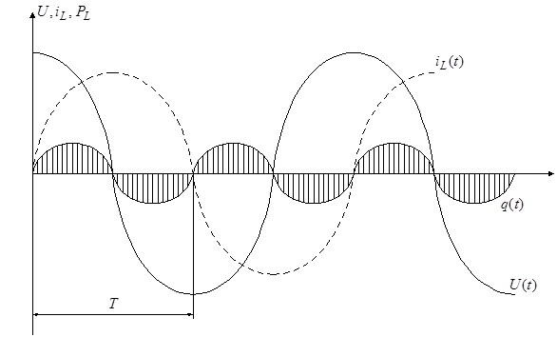

Рис. 1. График изменения напряжения, тока и мощности индуктивной нагрузкой

Средняя за период Т мощность Р может быть определена по формуле

$P=\frac{1}{T}\int_{0}^{T}{\left[\text{UI}\text{cos}ϕ−\text{UI}\text{cos}(2\text{wt}−ϕ)\right]} d(\text{wt})=\text{UI}\text{cos}ϕ+0=P+0\text{.}$ (5)

Среднее значение от второго слагаемого мгновенной мощности в (5) равно нулю, т. е. ее создание не требует каких-либо материальных затрат и поэтому она не может совершать полезной работы, а лишь показывает, что между генератором и электроприемником происходит периодический обмен энергией без преобразования ее в другой вид (механическую или тепловую).
Следовательно, реактивная мощность служит лишь для создания магнитных полей в индуктивных электроприемниках.
Хотя на создание реактивной мощности не требуется расхода электроэнергии, тем не менее протекание этой мощности во всех звеньях схемы питания вызывает нежелательные потери напряжения ΔU, потери активной мощности ΔР_{р} и электроэнергии и излишне загружает генераторы электростанций и сеть реактивными токами, что видно из выражений (для 3-х фазного тока)

$ΔU=\frac{\text{Pr}+\text{Qx}}{U}\text{.}$ (6)

$I_{ф}=\frac{S}{\sqrt{3}⋅U}=\frac{\sqrt{P^{2}+Q^{2}}}{\sqrt{3}⋅U}\text{.}$ (7)

$ΔР=3I_{ф}^{2}⋅r=\frac{P^{2}}{U^{2}}r+\frac{Q^{2}}{U^{2}}r=ΔP_{a}+ΔP_{p}\text{.}$ (8)
До недавнего времени основным нормативным показателем, характеризующим реактивную мощность, был коэффициент мощности
$λ=\text{cos}ϕ=\frac{P}{S}\text{.}$ (9)

Выражение (9) справедливо при синусоидальном токе. Для нагрузки, потребляющей несинусоидальный ток, например, вентильных преобразователей коэффициент мощности равен

$λ=\frac{P}{S}=\frac{U⋅I_{(1)}\text{cos}ϕ_{(1)}}{U⋅I}=K_{и\text{.}т\text{.}}⋅\text{cos}ϕ_{(1)},$ (10)

где $K_{и\text{.}т\text{.}}={I_{(1)}}/I$ – коэффициент искажения тока, $I_{(1)}$ – ток основной гармоники, I – действующее значение полного тока в учетом высших гармоник, равно
$$\sum_{n=1}^{∞}{I_{n}}\text{.}$$
Но выбор cos ϕ в качестве нормативного не дает четкого представления о динамике изменения реального значения реактивной мощности. Поэтому в настоящее время чаще пользуются значением tg ϕ = Q/P, которое назвали коэффициентом реактивной мощности.
Связь между ΔP и tg ϕ (cos ϕ) можно найти, разделив (8) на Р². Тогда полные потери мощности на передачу одного (кВт)² активной мощности будут равны
$\frac{ΔР}{Р^{2}}=\frac{r}{U^{2}}(1+{\text{tg}}^{2}ϕ)=\text{const}(1+{\text{tg}}^{2}ϕ)=\frac{\text{const}}{{\text{cos}}^{2}ϕ}\text{.}$ (11)

Следовательно, удельные потери на передачу ( 1 кВт)² обратно пропорциональны cos²ϕ, в реактивная составляющая потерь на (1 кВт)² прямо пропорциональна tg²φ. Поэтому поведение cos ϕ (или уменьшение tg ϕ) является важной народно-хозяйственной задачей, так как позволяет экономить электроэнергию, высвободить мощности генераторов на электростанциях, экономить топливо, увеличить пропускную способность ЛЭП.
Как видно из выражения (11), уменьшить удельные потери на передачу, не изменяя сечения ЛЭП (r = const) и напряжения U, можно разными способами: 1) увеличить загрузку линии или электроприемника по активной мощности при Q = const; 2) уменьшить передаваемую реактивную мощность по сети.
Оба эти способа используются на практике. Это, во-первых, правильная эксплуатация электрооборудования (правильный выбор электродвигателей по мощности и типу); замена недогруженных двигателей, установка ограничителей холостого хода и т. п.; во-вторых, установка источников реактивной мощности (ИРМ) на месте потребления – так называемая компенсация реактивной мощности.
Простым и наиболее распространенным компенсирующим устройством является батареи статических конденсаторов, у которых ток опережает напряжение на 90^{о} (БК). Реактивная мощность БК определяется из выражения
$Q_{к}=w⋅c⋅U^{2}⋅{\text{10}}^{−3},$ (12)

где Q_{к} – кВар, w = 2πf = 314 (при f = 50 Гц), U – кВ, С – емкость БК, мкФ.
Необходимую мощность компенсирующего устройства Q_{к} определяют расчетным путем по формуле
$Q_{к}=P_{n}⋅(\text{tg}ϕ_{1}−\text{tg}ϕ_{2}),$ (13)
где $P_{n}$ – мощность, потребляемая предприятием, электроприемником, $\text{tg}ϕ_{1}\text{ и }\text{tg}ϕ_{2}$ – тангенсы углов до компенсации и после компенсации.
Долевое участие отдельных электроприемников в общем балансе реактивной мощности, потребляемой промышленными предприятиями, таково: асинхронный двигатели – 60 %, трансформаторы – 20 %, преобразователи, реакторы, электрические сети и прочие электроустановки – 20 %.
Поэтому асинхронный двигатель может служить моделью системы электроснабжения промышленного предприятия с точки зрения потребления реактивной мощности. В этой работе моделью системы электроснабжения промышленного предприятия служит асинхронный двигатель.

Задание
- Ознакомиться с лабораторной установкой, схемой и провести исследования, указанные в разделе «Цель работы».
Паспортные данные электродвигателя: Р_{н} = 1,0 кВт; U_{н} = 380 В; I_{н} = 2,4 А; cos ϕ = 0,79; η = 78,5%; n_{н} = 1450 об/мин.; Iпуск = 5 ⋅ I_{н}.
2. Опытным путем определить зависимость потребления реактивной мощности из сети при различной загрузке двигателя, которая характеризуется коэффициентом β, равным
$$β=\frac{Р}{Р_{н}}=\frac{Р_{n}⋅η}{Р_{н}},$$
где Р – мощность, развиваемая двигателем на валу; Р_{н} – номинальная мощность двигателя; Р_{n} – мощность, потребляемая двигателем из сети при нагрузке на валу, равной Р
$$Р_{n}=\frac{Р}{η},$$
где η – КПД двигателя при нагрузке на валу, Р – определяется из графика (рис. 2).
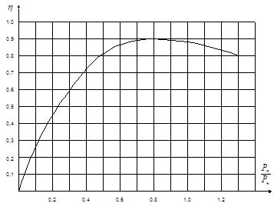

Рис. 2. Зависимость КПД от мощности, потребляемой из сети
3. Провести улучшение (увеличение) cos ϕ двигателя путем параллельного подключения конденсаторов, записывая показания приборов в таблицу и построить графики зависимостей $I=f(β), P=f(β), \text{ Q}=f(β)$ до и после компенсации, а также $\text{cos}ϕ=f(β)$ до и после подключения конденсаторов.
4. Сделать выводы по работе.

Описание лабораторной установки
Установка состоит из стенда, исследуемого асинхронного двигателя типа АО 32-4, имеющий общий вал с нагрузочным генератором постоянного тока типа ЗДН-1000А и тахогенератором (ТГ), и потенциал-регулятора ИР-61-100.
Принципиальная схема лабораторной установки приведена на рис. 3, на передней панели стенда представлена мнемосхема, которая содержит следующие элементы:
- Киловаттметр КW, измеряющий потребляемую асинхронным двигателем из сети активную мощность Р_{п}.
- Киловарметр kWar, измеряющий потребляемую асинхронным двигателем из сети реактивную мощность Q.
- Амперметр А для измерения тока I в цепи статора асинхронного двигателя.
- Вольтметр V для контроля подводимого напряжения к зажимам асинхронного двигателя.
Кроме приборов контроля на панели стенда расположены:
- Автомат QF подачи напряжения на стенд.
- Магнитный пускатель КМ с кнопочной станцией «Пуск»(«П») и «Стоп» («С») для пуска и остановки асинхронного двигателя.
- Автоматические выключатели QF1 и QF2 для включения и отключения батарей статических конденсаторов к статорной обмотке асинхронного двигателя.
- Нагрузка генератора постоянного тока содержит четыре ступени. Включение каждой ступени осуществляется магнитными пускателями:
- первая ступень 1СТ (25 %) нажатием кнопки «Пуск» («П») (черная кнопка) магнитного пускателя КМ1;
- вторая ступень 2СТ (50 %) нажатием кнопки «Пуск» («П») (черная кнопка) магнитного пускателя КМ2;
- третья ступень 3СТ (75 %) нажатием кнопки «Пуск» («П») (черная кнопка) магнитного пускателя КМ3;
- четвертая ступень 4СТ (100 %) нажатием кнопки «Пуск» («П») (черная кнопка) магнитного пускателя КМ4.
Внимание! Отключение конденсаторов разрешается только после отключения и остановки асинхронного двигателя, что необходимо для разряда конденсаторов на обмотку статора.
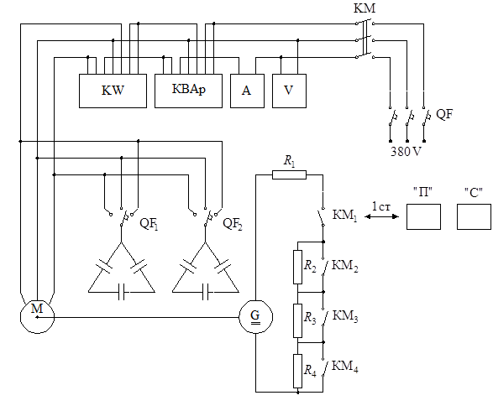Рис. 3

Источник регулируемого напряжения
Для подачи на зажимы асинхронного двигателя требуемой величины напряжения во время проведения опытов используется индукционный регулятор (потенциал-регулятор) типа ИР-61-100 с пределом регулирования выходного напряжения 20-400 В.
Регулирование выходного напряжения осуществляется поворотом штурвала, находящимся на регуляторе.

Порядок проведения опытов
К выполнению лабораторной работы допускаются студенты, прошедшие инструктаж по технике безопасности, усвоившие теоретический материал по данной теме и ознакомившиеся с оборудованием лабораторной установки.
До начала проведения опытов убедиться, что лабораторный стенд обесточен (автомат QF находится в положении «отключено») и батареи статических конденсаторов отключены от сети автоматами QF1 и QF2 .
- Включением автомата QF подать напряжение на стенд, при этом загорится индикатор, указывающий номер стенда.
- Нажатием кнопки «Пуск» включить магнитный пускатель КМ и тем самым подать питание от сети на все элементы схемы установки (вольтметр V покажет линейной напряжение питающей сети, а асинхронный двигатель запустится в режиме холостого хода). Снять показания приборов амперметра А, киловаттметра КW и прибора, фиксирующего потребление двигателем реактивной мощности (Квар) при холостом ходе двигателя.
- Поступенчато увеличивая нагрузку (включением магнитного пускателя КМ1, затем КМ2, КМ3 и КМ4) в пределах каждой из четырех ступеней нагрузки асинхронного двигателя и контролируя ее по амперметру А, снять показания приборов, перечисленных в п.2. При ведении экспериментов во избежание перегрева токоведущих частей лабораторной установки и в целях экономии электрической энергии, необходимо, по возможности, сокращать время работы двигателя в режиме больших нагрузок.
- Отключить двигатель кнопкой «Стоп» пускателя КМ и снять нагрузку. Сделать контрольные нажатия на кнопки «Стоп» магнитных пускателей КМ1, КМ2, КМ3, КМ4.
- Включить автоматическим выключателем QF1 сначала одну секцию батарей конденсаторов и, включив двигатель, повторить опыты, описанные в пп.2 и 3.
- Повторить опыты по п.5 дополнительно подключив автоматом QF2 вторую секцию батарей конденсаторов.
- После проведения опытов отключить лабораторный стенд.
Т а б л и ц а
Данные опыта |  |  |  |  | Расчетные величины
Напряжение сети U, кВ | Потребляемой двигателем ток I, А | Потребляемая активная мощность Рn, кВт | Показания киловарметра Q, Kвар | Фактическая потребляемая реактивная мощность Qфакт = К⋅Q, квар | $$\begin{aligned} β= \\ =\frac{Р_{n}⋅η}{Р_{н}}\end{aligned}$$ | η | $$\begin{aligned} S= \\ =\sqrt{P_{n}^{2}+Q_{\text{факт}}^{2}}\end{aligned}$$ | $$\begin{aligned}\text{cos}ϕ= \\ =\frac{P_{n}}{S}\end{aligned}$$ | $$\begin{aligned} \text{tg}ϕ= \\ =\frac{Q_{\text{факт}}}{P_{n}}\end{aligned}$$

Содержание отчета
- Цель работы.
- Принципиальная схема установки.
- Графики зависимости P_{n} = f (β), Q_{факт} = f (β), cosϕ = f (β) до и после включения батареи конденсаторов.
- Выводы по работе.

Литература
- Липкин Б.Ю. Электроснабжение промышленных предприятий и установок. – М.: ВШ, 1990.
- Федоров А.А., Каменева В.В. Основы электроснабжения промышленных предприятий. - М.: Энергоатомиздат, 1984. – 386 с.
- Барченко Т.Н., Закиров Р.И. Электроснабжение промышленных предприятий /Учебное пособие к курсовому проекту. Томск: Изд-во ТПИ, 1988. – 96 с.
- Справочник по электроснабжению и электрооборудованию. В 2 т./ Под ред. А.А. Федорова. т.1, т.2, - М.: Энергоатомиздат, 1986, 1987 гг.

ШАНЕНКОВ Иван Игоревич
НИКИТИН Дмитрий Сергеевич
ШАНЕНКОВА Юлия Леонидовна

Электроснабжение и электропотребление на предприятиях

Методические указания к выполнению лабораторных работ
по курсу «Электроснабжение и электропотребление на предприятиях» для студентов III курса,
обучающихся по направлению 13.03.02
«Электроэнергетика и электротехника»

Отпечатано в Издательстве ТПУ в полном соответствии
с качеством предоставленного оригинал-макета

Подписано к печати 00.00.2014. Формат 60х84/16. Бумага «Снегурочка».
Печать XEROX. Усл. печ. л. 9,01. Уч.-изд. л. 8,16.
Заказ 000-14. Тираж 100 экз.
 | Национальный исследовательский Томский политехнический университет  Система менеджмента качества  Издательства Томского политехнического университета  сертифицирована в соответствии с требованиями ISO 9001:2008 | 
. 634050, г. Томск, пр. Ленина, 30
Тел./факс: 8(3822)56-35-35, www.tpu.ru

